COMISSÃO DE CONSTITUIÇÃO, JUSTIÇA E CIDADANIA
PARECER Nº 236 /2025
RELATÓRIO:
Cuida-se da análise de constitucionalidade, juridicidade, legalidade e técnica legislativa do Projeto de Lei nº 146/2025, de autoria do Senhor Deputado Ricardo Arruda, que “Dispõe sobre a divulgação de informações e imagens de pessoas desaparecidas nos sites oficiais do Governo do Estado do Maranhão.”
Primeiramente, há necessidade de observar que no art. 1º da proposição menciona a obrigatoriedade nos ‘sites oficiais do Governo do Estado do Maranhão’, mas no art. 2º, I, cita a Assembleia Legislativa como órgão. Sucede que a Assembleia Legislativa representa um poder político e não um órgão do Governo do Estado (leia-se Poder Executivo), também no art. 2º, IV, cita a Defensoria como um órgão, mas é uma Instituição autônoma.
Outra questão, a Secretaria de Segurança Pública do Estado já mantém um site https://www.ssp.ma.gov.br/disque-denuncia/desaparecidos, onde consta os meios de comunicação necessários e as fotos das pessoas desaparecidas no Estado com as seguintes informações básicas:
“O Programa Desaparecidos é parte das ações desenvolvidas pelo Disque-Denúncia do Maranhão.
Assim, quem desejar comunicar casos de desaparecimento, encontros de desaparecidos, ou prestar informações que auxiliem nas buscas, poderá fazê-lo através do Disque-Denúncia nos telefones:
- 181
- 0800-313-5800 [Interior]
- e pelo serviço de Whatsapp (98) 99224-8660.
Neste caso, as informações prestadas serão incorporadas ao banco de dados do CIOPS.
É importante que o fato tenha registro de ocorrência em uma delegacia.”

Também o Ministério da Justiça possui um aplicativo onde pode-se consultar as pessoas desaparecidas em todo o país, alimentado com informações das Secretarias dos Estados:

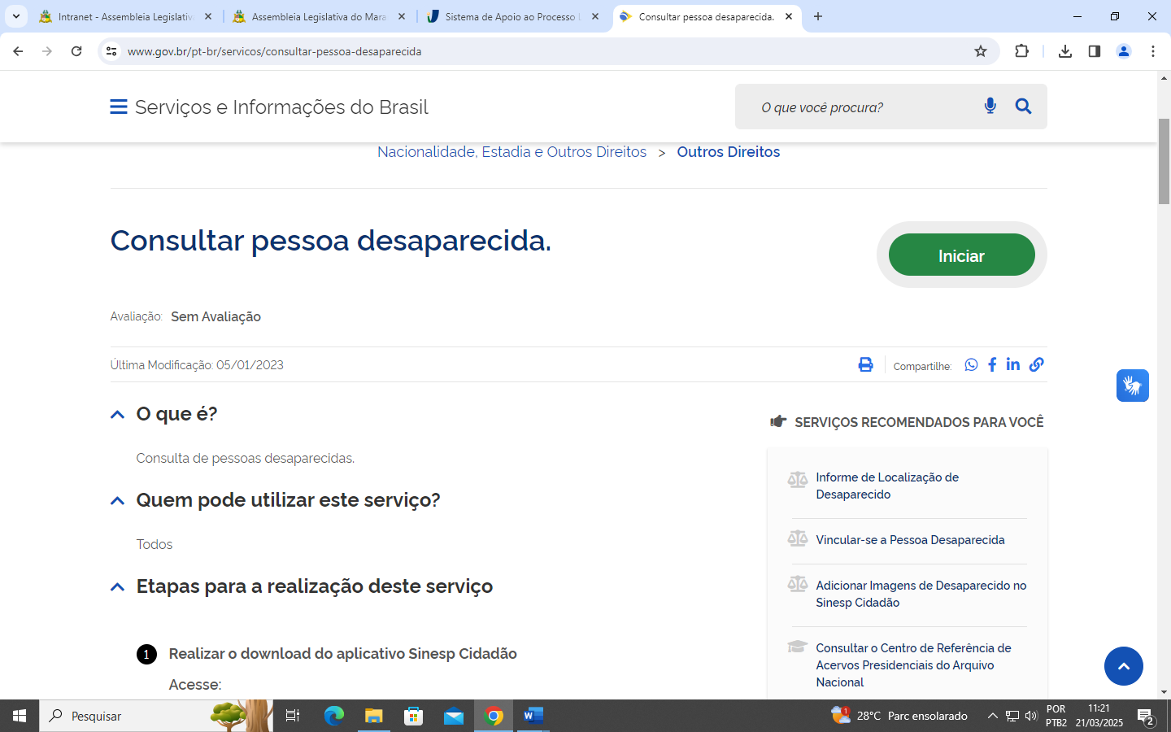

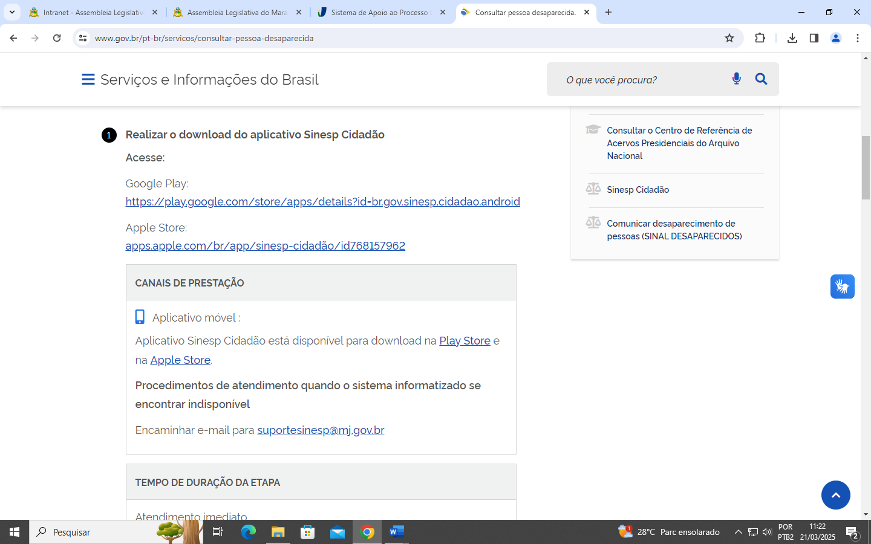

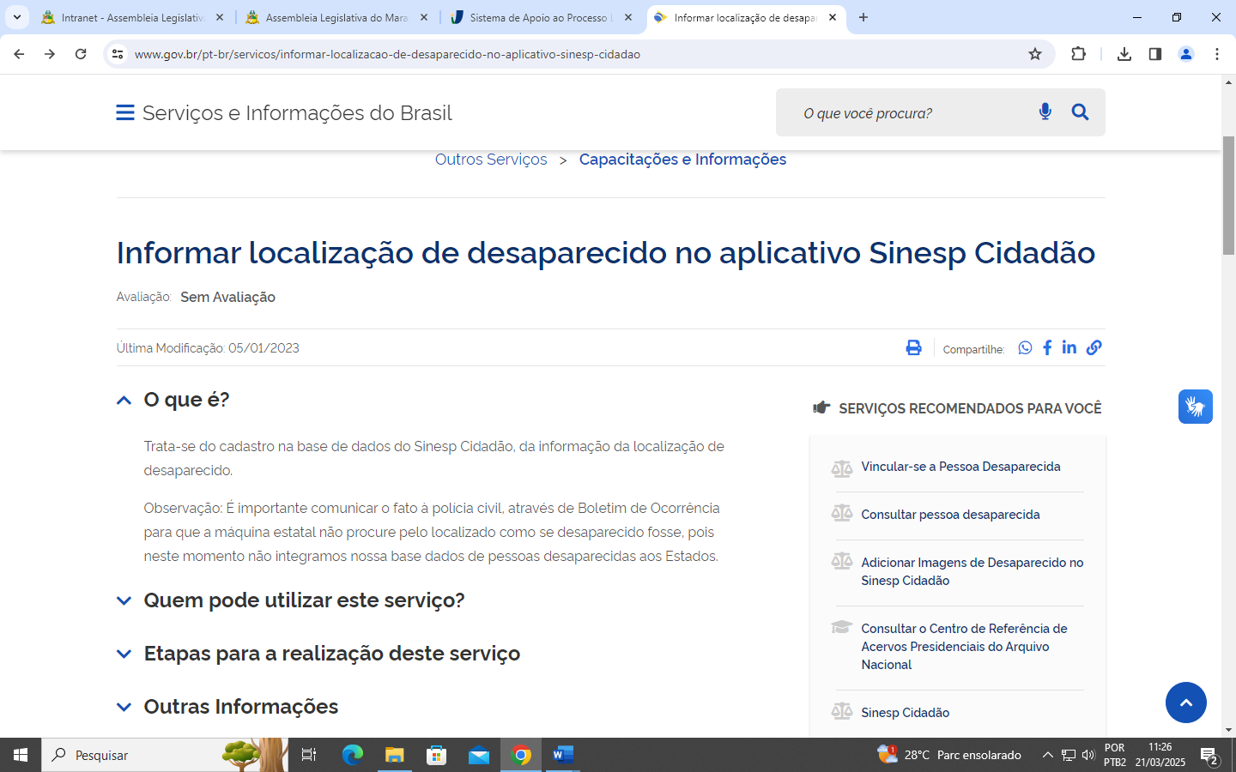

De certo que o direito a informação é um direito fundamental e por isso vincula os três poderes, e no caso em tela, que diz respeito aos desaparecidos vai além, porque é um meio de proteção à vida e à incolumidade física do desaparecido quanto para incolumidade física e mental de suas famílias, além da preservação da dignidade da pessoa humana, sendo assim obrigação dos três poderes.
E assim, a União editou a Lei nº 13.812/2019 que institui a Política Nacional de Busca de Pessoas Desaparecidas e cria o Cadastro Nacional de Pessoas Desaparecida, onde no art. 3º prevê que a busca e a localização de pessoas desaparecidas são consideradas prioridade com caráter de urgência pelo poder público. Também estabelece a necessidade de “disponibilização e divulgação, na internet, nos diversos meios de comunicação e em outros meios, de informações que contenham dados básicos das pessoas desaparecidas.”
Desse modo, a cooperação entre os Poderes é salutar para concretização da Política Pública de busca as pessoas desaparecidas tanto a nível nacional quanto estadual. E o Poder Legislativo com detentor da função legiferante tem a competência para regular a matéria, posto que se trata de implementação da dignidade da pessoa humana e aos direitos fundamentais: à informação, saúde física e metal, bem como o direto a sepultar os mortos com dignidade.
Acontece que o presente Projeto de Lei precisa se adequar a estrutura legal e administrativa vigente, por isso que sugerimos o Substitutivo em anexo.

VOTO DO RELATOR:
Diante o exposto, concluímos pela aprovação do Projeto de Lei ora em comento, na forma de substitutivo anexo a este Parecer.
É o voto.

PARECER DA COMISSÃO:
Os membros da Comissão de Constituição, Justiça e Cidadania votam pela aprovação do Projeto de Lei nº 146/2025, nos termos do voto do Relator.
É o parecer.
SALA DAS COMISSÕES DEPUTADO “LÉO FRANKLIM”, em 08 de abril de 2025.

Presidente: Deputado Florêncio Neto

Relator: Deputado Júlio Mendonça

Vota a favor: Vota contra:
Deputado João Batista Segundo ______________________________
Deputado Neto Evangelista ______________________________
Deputado Ariston ______________________________
___________________________ ______________________________

SUBSTITUTIVO AO PROJETO DE LEI Nº 146/2025
Dispõe sobre a divulgação de informações e imagens de pessoas desaparecidas nos sites oficiais do Governo do Estado do Maranhão.
Art. 1º Os sítios da Administração Pública Estadual dos três poderes do Estado do Maranhão deverão disponibilizar uma seção específica para a divulgação de informações e imagens de pessoas desaparecidas bem como orientação dos meios necessários para comunicar um desaparecimento, com o objetivo de auxiliar na sua localização e reencontro com seus familiares.
Art. 2º A seção prevista no artigo 1° terá como finalidade:
I - Divulgar informações e o sítio do órgão responsável pela divulgação no estado conforme estabelece a Política Nacional de Busca de Pessoas Desaparecidas e a Política Estadual de Pessoas Desaparecidas;
II – Divulgar o canal de comunicação oficial do Estado para denúncias de pessoas desaparecidas;
III- Divulgar os aplicativos oficiais para denúncias e localização de pessoas desaparecidas do Estado do Maranhão quanto da União;
IV - Sensibilizar a sociedade sobre a importância da colaboração nas buscas por desaparecidos;
V - Divulgar os procedimentos necessários para realização de uma comunicação de desaparecimento.
Art. 3º O Poder Executivo poderá expedir Regulamentação para esta Lei.
Art. 4º Esta Lei entra em vigor na data de sua publicação.

https://www.ssp.ma.gov.br/disque-denuncia/desaparecidos,
https://www.planalto.gov.br/ccivil_03/_ato2019-2022/2019/lei/l13812.htm

